**Ordnerrücken verbessern**

**Rezepte**

Ernährung   
und Soziales

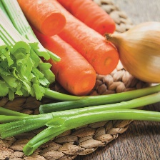

saisonales Kochen

Klasse 8

**Frühling**

Rezepte

saisonales Kochen

**Frühling**

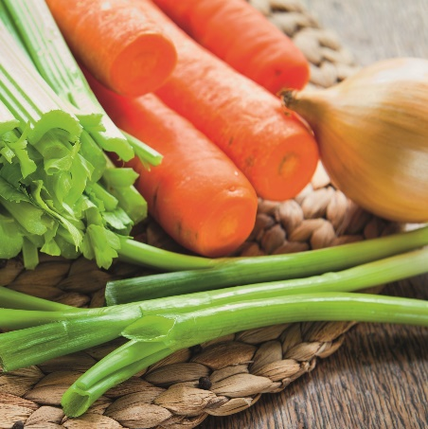

Klasse 8

Ernährung und Soziales